

**FRIBS – E2E Subscription Design**

In this project, the end-to-end subscription process of an application called "FRIBS" was designed and HTML and CSS codes were written for this.

There are 4 main screens in this Project, respectively;

1. “index.html” page
2. “create-user.html” page
3. “choose-plan.html” page
4. “success-screen.html” page

All screens have been checked with "W3C Markup Validation Service" and no errors have been received. Below you can find screenshots and validator results.

In addition to HTML, CSS was used for the design of the project, you can find the details in the project file.

1.  “index.html” page

web sitesi içeren bir resim

Açıklama otomatik olarak oluşturuldu

metin içeren bir resim

Açıklama otomatik olarak oluşturuldu

1.  “create-user.html” page

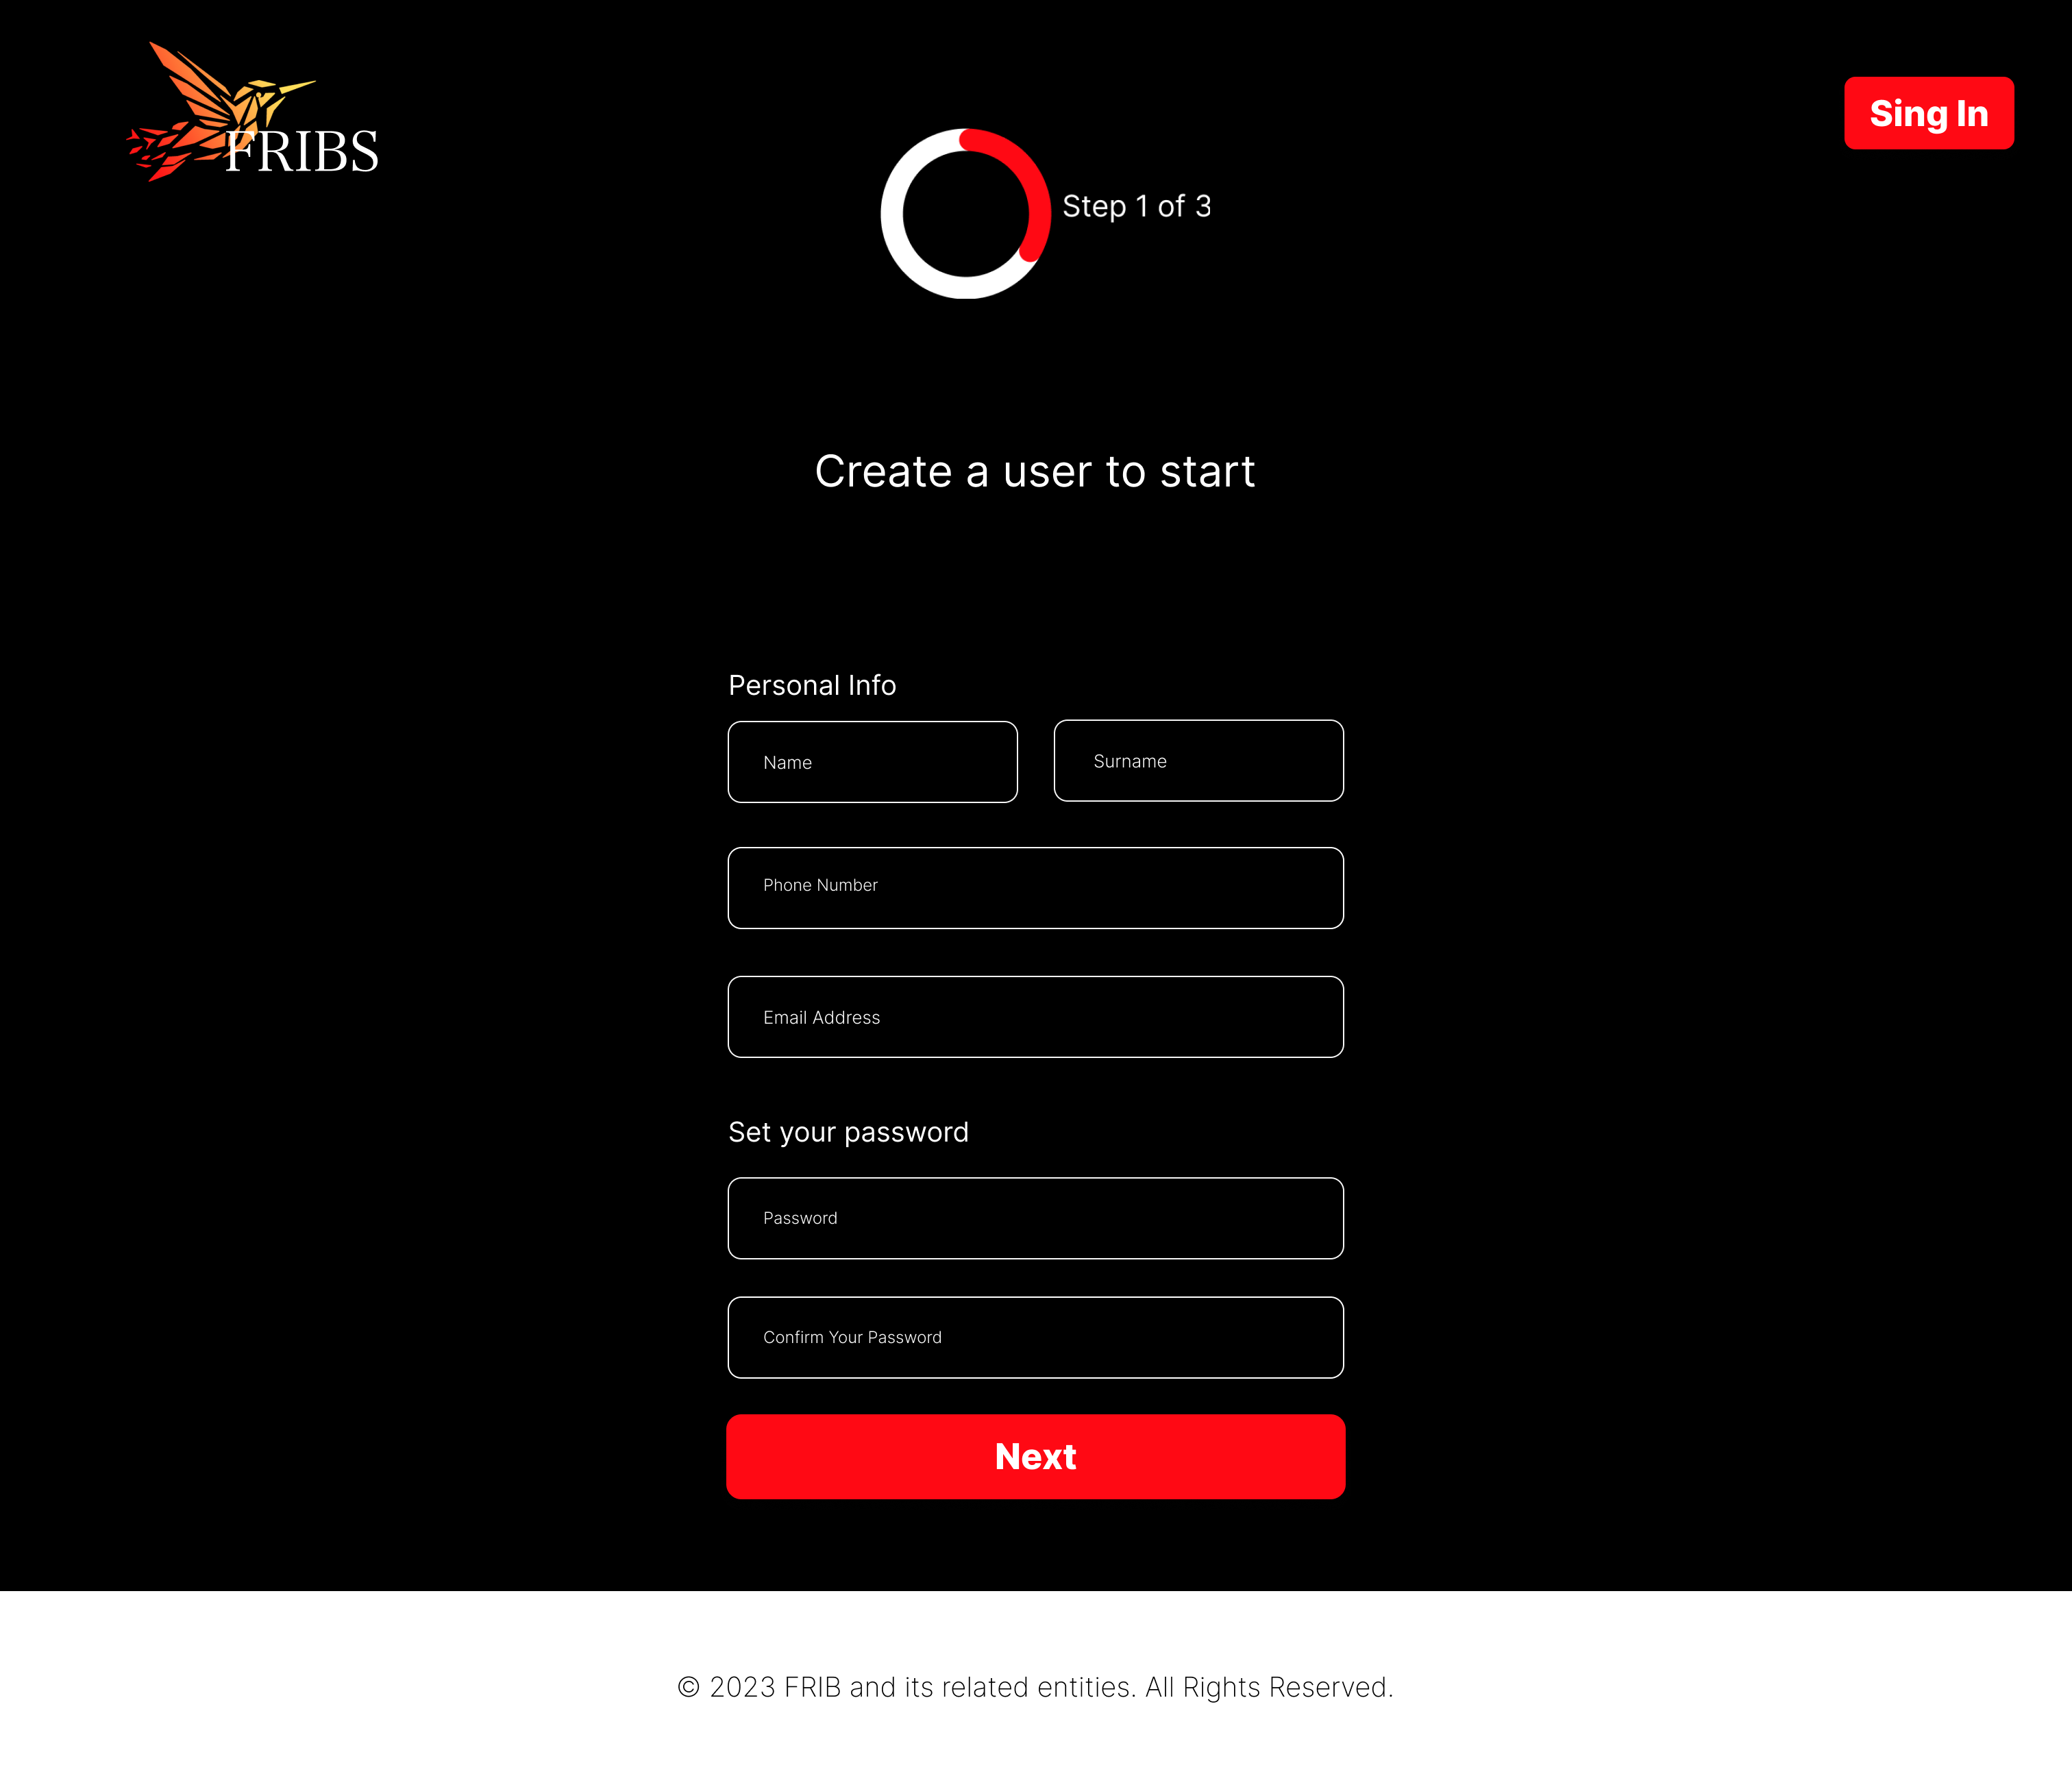

metin içeren bir resim

Açıklama otomatik olarak oluşturuldu



1. “choose-plan.html” page

web sitesi içeren bir resim

Açıklama otomatik olarak oluşturuldu

metin içeren bir resim

Açıklama otomatik olarak oluşturuldu

metin, mektup, harf içeren bir resim

Açıklama otomatik olarak oluşturuldu

1. “success-screen.html” page

